ESTUDIO PREVIO PARA CONTRATACIÓN DE MÍNIMA CUANTÍA
Fecha de diligenciamiento: 21/10/2025 | Proceso de selección: Mínima cuantía

Teniendo en cuenta los principios y procedimientos establecidos en el Estatuto General de Contratación Pública. Ley 80 de 1993, Ley 1150 de 2007, Ley 1474 de 2011, Decreto 1082 de 2015 y demás Normas que le sean aplicables.
El Municipio de Manzanares-Caldas procede a analizar la conveniencia y la oportunidad para realizar todas las actuaciones administrativas necesarias para contratar lo siguiente:
CONTRATAR A TODO COSTO LA INSTALACIÓN DE PASAMANOS EN EL BARRIO PEDRITO OSORIO EN MANZANARES, CALDAS
OBLIGACIONES DEL ENTE TERRITORIAL
De conformidad con los postulados definidos en el numeral 7 del artículo 25 de la ley 80 de 1993, corresponde a la entidad estatal contratante, señalar la conveniencia del objeto a contratar y las autorizaciones y aprobaciones para ello, por lo que se analizarán o impartirán con antelación al inicio del proceso de selección, según sea el caso, previa la realización del proceso de selección se debe elaborar un estudio previo simplificado en atención al cumplimiento de lo establecido en el Artículo 2.2.1.2.1.5.1 del procedimiento de Mínima Cuantía del Decreto 1082 de 2015, en concordancia con el artículo 87 de la ley 1474 del 2011. Una vez hecha la Justificación previa, se procede a la Invitación pública formulada a través de la página Web www.colombiacompra.gov.co portal único de contratación y en la página web del Municipio o, en su defecto, en un lugar de su sede de fácil acceso al público; la Entidad establecerá en la invitación los requisitos mínimos habilitantes; se indicarán los criterios de selección que aplicará para definir el proceso, ponderando factores técnicos y económicos; Se hará la evaluación de la oferta u ofertas presentadas y se dará el traslado de la evaluación por un día en la secretaría de la dependencia que tramita el proceso. A fin de que se finiquite el mismo.

Los estudios previos en los procesos de Mínima cuantía deberán contener:

- DESCRIPCIÓN DE LA NECESIDAD
El Municipio de Manzanares, ubicado en el Departamento de Caldas, conforme al artículo 311 de la Constitución Política de Colombia, se erige como una entidad fundamental de la división político-administrativa del Estado. En virtud de dicha disposición, le corresponde prestar los servicios públicos que le determine la ley, construir las obras que demande el progreso local, ordenar el desarrollo de su territorio, promover la participación comunitaria, el mejoramiento social, económico y cultural de sus habitantes, así como ejercer las demás funciones que le sean asignadas por la Constitución y la ley.

En concordancia con lo dispuesto en los artículos 1, 2, 209 y 287 de la Carta Política, la función administrativa está al servicio del interés general y se desarrolla con fundamento en los principios de igualdad, moralidad, eficacia, economía, celeridad, imparcialidad, responsabilidad y publicidad. Estos principios se materializan a través de mecanismos como la descentralización administrativa, la delegación y la desconcentración funcional, los cuales garantizan una gestión pública eficiente y cercana al ciudadano.

La administración pública municipal debe actuar en armonía con los fines esenciales del Estado, establecidos en el artículo 2 de la Constitución, orientados a servir a la comunidad, garantizar la efectividad de los derechos y deberes consagrados en la Carta, facilitar la participación de todos en las decisiones que los afectan, y promover la prosperidad general. Para el cumplimiento de estos fines, las autoridades municipales están obligadas a coordinar sus actuaciones, conforme a lo estipulado en el artículo 113 de la Constitución, y a implementar sistemas de control interno que aseguren el uso eficiente, transparente y responsable de los recursos públicos, conforme a la Ley 87 de 1993 y demás normas concordantes.

Como entidad territorial dotada de autonomía política, administrativa y fiscal (artículo 287 de la C.P.), el Municipio de Manzanares tiene como misión constitucional y legal asegurar el desarrollo integral de su jurisdicción, entendido este en sus dimensiones social, económica, ambiental, física, cultural y política, en armonía con los principios de sostenibilidad, equidad territorial y planificación participativa. Esta misión se ejecuta mediante el ejercicio de las competencias asignadas por la Constitución Política, la Ley Orgánica de Ordenamiento Territorial (Ley 1454 de 2011), la Ley 136 de 1994, modificada por la Ley 1551 de 2012, y demás disposiciones legales, en consonancia con los Planes de Desarrollo Nacional, Departamental y Municipal, y con un enfoque transversal de derechos humanos, inclusión y buen gobierno.

De conformidad con el artículo 5 de la Ley 136 de 1994, modificado por el artículo 1 de la Ley 1551 de 2012, los principios rectores de la administración municipal deben guiar la organización y funcionamiento del municipio, asegurando una gestión pública orientada al servicio del ciudadano, con sujeción estricta a los principios de eficiencia, eficacia, transparencia, responsabilidad, moralidad, equidad, legalidad y participación democrática. En este contexto, el Municipio deberá optimizar el uso de los recursos financieros, humanos, físicos y tecnológicos disponibles, definir una estructura organizacional coherente con sus competencias, y garantizar una prestación eficiente de los servicios a su cargo, con criterios de evaluación y mejora continua.

En suma, la administración municipal de Manzanares debe constituirse en un modelo de gestión pública moderna, basada en la planeación estratégica, el control fiscal y disciplinario, la transparencia activa, la rendición de cuentas permanente y la participación ciudadana, como pilares del desarrollo local y del fortalecimiento de la democracia territorial.

En cumplimiento de lo dispuesto en el artículo 2 de la Ley 1150 de 2007, adicionado por el artículo 94 de la Ley 1474 de 2011, y en concordancia con la SUBSECCIÓN 5, Mínima Cuantía, artículos 2.2.1.2.1.5.1. y 2.2.1.2.1.5.2. del Decreto 142 de 2023, la Ley 2195 de 2022 y el Decreto 1082 de 2015, esta dependencia procede a elaborar los estudios previos de conveniencia y oportunidad para adelantar un proceso de selección de contratista bajo la modalidad de mínima cuantía.

La instalación de pasamanos en las escalas de Pedrito Osorio, ubicadas en el barrio San Luis, se configura como una necesidad prioritaria para la seguridad y bienestar de la comunidad, ya que actualmente quienes hacen uso de esta infraestructura se ven expuestos a riesgos al no contar con un elemento de apoyo que facilite el tránsito. La situación afecta de manera particular a personas adultas mayores, niños, mujeres gestantes y habitantes con movilidad reducida, quienes requieren de condiciones adecuadas para desplazarse con autonomía y sin temor a sufrir accidentes. Al tratarse de un punto de uso constante por parte de los residentes del sector, la falta de pasamanos limita la accesibilidad, dificulta la circulación y genera un ambiente de inseguridad que puede derivar en caídas y lesiones, especialmente en temporadas de lluvia cuando las superficies se vuelven resbaladizas.

Garantizar un espacio público seguro y accesible responde al deber del Estado de proteger la vida e integridad de las personas, tal como lo establece la Constitución Política al reconocer el derecho a la igualdad y la obligación de brindar especial atención a quienes se encuentran en condiciones de vulnerabilidad. La adecuación de estas escalas con pasamanos no solo disminuye riesgos, sino que materializa el principio de accesibilidad universal, contenido en instrumentos internacionales como la Convención sobre los Derechos de las Personas con Discapacidad, así como en la normativa nacional que impone a las entidades territoriales la responsabilidad de promover entornos urbanos inclusivos. De igual forma, el marco técnico de la construcción establece parámetros de seguridad que hacen del pasamanos un componente esencial en escaleras públicas, dado que constituye el principal punto de apoyo para el usuario y un recurso preventivo frente a accidentes.

La intervención proyectada, por tanto, no se limita a una mejora física del espacio, sino que representa una acción integral orientada a salvaguardar la integridad de los transeúntes, a fomentar la autonomía de quienes enfrentan barreras de movilidad y a fortalecer la calidad de vida de toda la comunidad. Responde a un compromiso de la administración municipal con el desarrollo territorial sostenible, con la inclusión social y con la consolidación de un espacio público digno y funcional. De este modo, la instalación de los pasamanos en las escalas de Pedrito Osorio constituye una inversión necesaria y justificada, que atiende un clamor comunitario y se alinea con las obligaciones legales, técnicas y sociales de garantizar seguridad y accesibilidad en los entornos urbanos del municipio.

Ilustración 1. COORDENADAS 75° 9'16.40"O-5°15'20.35"N
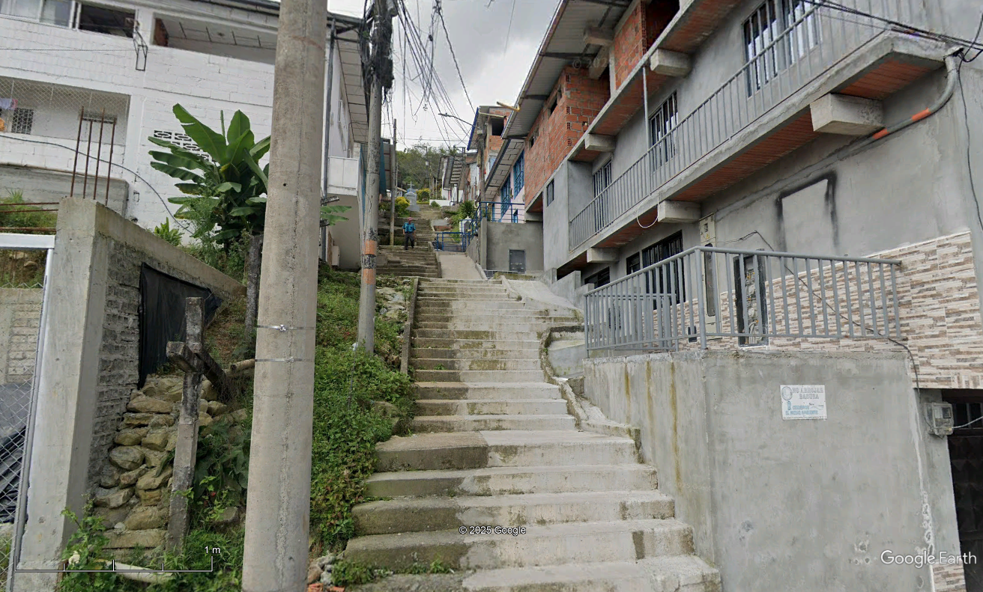
Ilustración 2. COORDENADAS 75° 9'16.40"O-5°15'20.35"N
Es fundamental asegurar el cumplimiento del Plan de Desarrollo Municipal “2024-2027”, especialmente en su línea estratégica "FORTALECIMIENTO INSTITUCIONAL EN INCLUSIÓN Y PROGRESO PARA MANZANARES"

Sector: VIVIENDA, CIUDAD Y TERRITORIO
Subprograma: INTERSUBSECTORIAL VIVIENDA Y DESARROLLO TERRITORIAL
La necesidad descrita anteriormente se encuentra inmersa en el Plan Anual de Inversiones y el proyecto de inversión denominado “IMPLEMENTACIÓN DE ACCIONES PARA PROMOVER EL ORDENAMIENTO TERRITORIAL Y LA CORRECTA DISPOSICIÓN DEL ESPACIO PÚBLICO EN EL MUNICIPIO DE MANZANARES” que se encuentra registrado en el Banco de Proyectos bajo el código BPIM 2024174330033
- OBJETO A CONTRATAR CON SUS ESPECIFICACIONES TÉCNICAS:
CONTRATAR A TODO COSTO LA INSTALACIÓN DE PASAMANOS EN EL BARRIO PEDRITO OSORIO EN MANZANARES, CALDAS
Las cantidades a suministrar son: identificadas con el tercer nivel clasificador de bienes y servicios.

CÓDIGO UNSPSC | DESCRIPCIÓN
42211508 | DISPOSITIVOS O ACCESORIOS DE MOVILIDAD MULTIFUNCIONAL

ACTIVIDADES DE OBRA

ITEM | DESCRIPCIÓN | UND
1 | PRELIMINARES
1.1 | LOCALIZACIÓN Y REPLANTEO | ML
2 | DEMOLICIONES
2.1 | CORTE MECANIZADO DE ANDEN EN CONCRETO CON DISCO | ML
2.2 | DEMOLICIÓN MANUAL DE ELEMENTOS EN CONCRETO | M3
3 | OBRAS EN CONCRETO
3.1 | SUMINISTRO, TRANSPORTE E INSTALACION DE CONCRETO DE 3000 PSI PARA ESTRUCTURAS, NO INCLUYE REFUERZO | M3
4 | ESTRUCTURAS METÁLICAS
4.1 | SUMINISTRO, TRANSPORTE E INSTALACION PASAMANOS EN TUBERÍA HG DE 2" INCLUYE ACCESORIOS | ML

DISEÑO PASAMANOS PEDRITO OSORIO
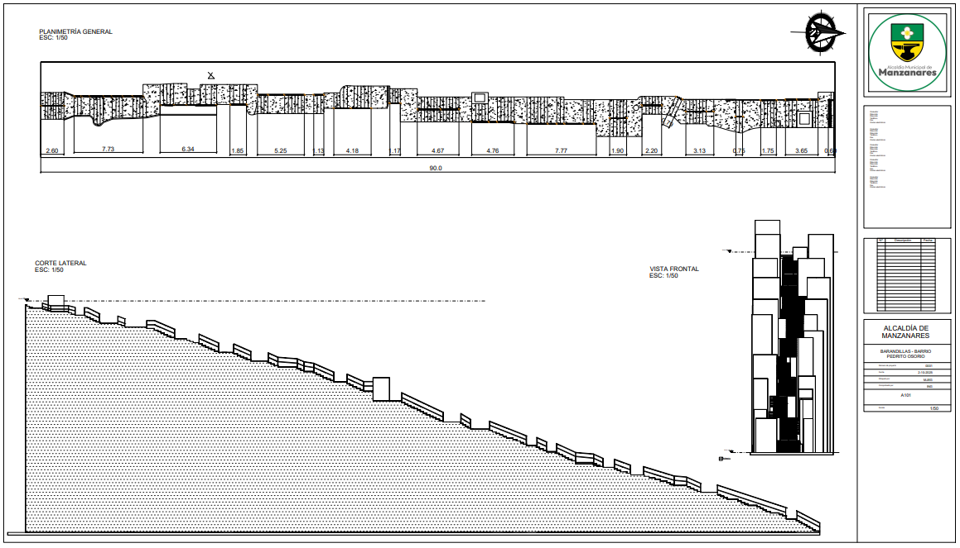

NOTA: Hace parte integral del presente estudio previo los diseños propuestos para el pasamanos el Pedrito Osorio

OBLIGACIONES GENERALES:

- Cumplir con las condiciones técnicas exigidas.
- Prestar oportunamente el servicio anteriormente relacionado dentro del plazo y las condiciones que le indique el Municipio.
- Ajustarse en su totalidad a las especificaciones contenidas en los Pliegos de Condiciones, estudio previo y a la propuesta hecha al Municipio.
- Garantizar la calidad de los servicios y/o productos y/o bienes, según la propuesta del contratista.
- Para otorgar el pago, el contratista deberá aportar el original de la factura o cuenta de cobro, la cual debe cumplir con todos los requisitos legales.
- Cumplir con el objeto del presente contrato con plena autonomía técnica y administrativa y bajo su propia responsabilidad. Por lo tanto, no existe, ni existirá ningún tipo de subordinación, ni vínculo laboral alguno del contratista con el Municipio.
- Mantener actualizado su lugar de notificación durante la vigencia del contrato y cuatro meses más, y presentarse al Municipio en el momento que sea requerido por la misma para la suscripción de la correspondiente acta de liquidación.
- Acatar las instrucciones que durante el desarrollo del contrato sean impartidas por el Supervisor del Contrato.
- Cumplir con las leyes, decretos, acuerdos, resoluciones o reglamentos o cualquier acto de autoridad Nacional o Municipal vigente que tenga relación con el objeto del presente contrato. En caso de que cualquiera de las disposiciones normativas antes mencionadas ocasiones gastos o costos no previstos, estos serán a cargo del contratista.
- El contratista asumirá cualquier obligación que pudiere serle impuesta al Municipio por cualquier violación de la ley en la ejecución del contrato.
- El contratista prestará los servicios de manera independiente.
- Realizar los aportes al sistema integral en seguridad social en los términos descritos por el Decreto 1273 de 2018.
- Entregar a la entidad estatal los documentos y soportes requeridos para el adecuado control y seguimiento del contrato.
- Atender las consultas y sugerencias del supervisor que asigne la entidad contratante.
- Solicitar a la entidad contratante la información que considere necesaria para cumplir con las obligaciones contractuales.
- Abstenerse de divulgar información que llegare a conocer con ocasión a la ejecución del contrato, a personal no autorizado por la entidad o a terceros en general.
- Todas las demás relacionadas con el contrato y que surjan durante su ejecución y cumplimiento.
OBLIGACIONES ESPECÍFICAS

- Contar con la disponibilidad de personal para la ejecución del objeto del contrato
- Cumplir con las condiciones técnicas determinadas por la Secretaría de Planeación e Infraestructura
- Acatar las recomendaciones que la Secretaría de Planeación e Infraestructura imparta durante el desarrollo de las obras y que tengan motivación en el cumplimiento del objeto del contrato.
- Conservar lealtad y buena fe en sus actuaciones durante las diferentes etapas del contrato y evitará dilataciones y obstrucciones al logro de los objetivos de la contratación.
- Garantizar la buena calidad de todos los equipos, maquinaria, herramientas y materiales necesarios para la correcta ejecución de la obra.
- Cumplir con los estándares de calidad que exige la normatividad colombiana respecto material y equipos utilizados.
- Presentar las memorias de cantidades de conformidad con la ejecución de la obra para aprobación por el supervisor.
GENERALIDADES

Cualquier detalle que se haya omitido en las especificaciones, en los planos si los hay, o en ambos, pero que debe formar parte del proyecto, no exime al contratista de su ejecución ni podrá tomarse como base para reclamaciones o demandas posteriores.

Cualquier cambio que proponga el contratista, deberá ser consultado por escrito al SUPERVISOR y no podrá proceder a su ejecución sin la aceptación escrita de este. En caso contrario cualquier trabajo será por cuenta y riesgo del contratista.

MODIFICACIONES

Si durante la localización el contratista encuentra diferencias notables entre el proyecto y las condiciones del terreno dará aviso al supervisor, quien será el encargado de tomar una decisión al respecto. Todo cambio sugerido por el contratista, debe ser aprobado o rechazado por el supervisor, quien a su vez podrá hacer cambios que considere convenientes desde el punto de vista técnico y económico.

De todo cambio que se realice de dejarse constancia por medio de actas, con copia al contratista. Los cambios que surjan de adiciones o modificaciones sustanciales del proyecto, deberán ser consultados y aprobados por el supervisor.

- REQUISITOS TÉCNICOS HABILITANTES

EXPERIENCIA ACREDITADA

El proponente deberá acreditar una experiencia de UN (01) contrato ejecutado y liquidado suscrito con entidades públicas o privadas, cuyo objeto tenga relación con el objeto a contratar o cuyas actividades incluyan instalación de pasamanos, para acreditar este requisito, se deberá anexar copia legible de los contratos con sus respectivas firmas y/o sus actas correspondientes de recibo y/o liquidación.

- MODALIDAD Y FUNDAMENTOS JURÍDICOS QUE SOPORTAN LA MODALIDAD DE SELECCIÓN.
MODALIDAD DE SELECCIÓN: Mínima Cuantía.

El contrato de mínima cuantía a suscribirse, estará sometido a la legislación y jurisdicción colombiana y se rige por las normas de la Ley 80 de 1993, Ley 1150 de 2007, el artículo 94 de la Ley 1474 de 2001 y la Subsección V art. 2.2.1.2.1.5.1 del Decreto 1082 de 2015, las demás normas que la complementen, modifiquen o reglamenten y por las normas civiles y comerciales que regulen el proceso de selección.

De conformidad con la Subsección V, los Art. 2.2.1.2.1.5.1 y 2.2.1.2.1.5.2 del Decreto 1082 de 2015 “PROCEDIMIENTO PARA LA CONTRATACIÓN DE MÍNIMA CUANTÍA” las siguientes reglas son aplicables a la contratación cuyo valor no excede del diez por ciento (10%) de la menor cuantía de la entidad contratante, independientemente de su objeto.

Para ejecutar el objeto contractual a contratar se requiere de una persona natural o jurídica con la idoneidad y disposición para realizar las actividades comprendidas dentro del objeto del contrato, la modalidad de selección del contratista corresponde a la establecida cuando el valor del presupuesto oficial no excede el 10% de la menor Cuantía, consagrada en el artículo 2.2.1.2.1.5.2 del Decreto 1082 de 2015.

Para el Municipio de Manzanares se tienen los siguientes valores correspondientes a la menor cuantía de conformidad a lo establecido en el numeral 5 del artículo 2 de la Ley 1150 del 2007, para la vigencia 2025:

DESCRIPCIÓN | MONTO
SMMLV (2025) | $ 1.423.500
MENOR CUANTÍA | $ 398.580.000
MÍNIMA CUANTÍA (10% MENOR CUANTÍA) | $ 39.858.000

- PLAZO DE EJECUCIÓN
El plazo para la ejecución de los trabajos será de 30 días contados a partir de la firma del acta de inicio

- LUGAR DE EJECUCIÓN Y/O ENTREGA DE LOS BIENES Y/O SERVICIOS
La ejecución del proyecto se realizará en la zona urbana del municipio de Manzanares, Caldas

- FORMA DE PAGO
El Municipio de Manzanares Caldas, pagará el mediante actas parciales, previa presentación de informe que evidencia la ejecución del valor cobrado, dicho pago será realizado dentro de los cinco (5) días siguientes una vez se certifique el recibo a satisfacción de estas, previa presentación de los documentos, memorias de cantidades y actas que se requieran para tal fin y constancia de cumplimiento y recibo a satisfacción por parte del supervisor.
- VALOR ESTIMADO DEL CONTRATO Y SU JUSTIFICACIÓN
Después de una previa valoración y verificación de precios del mercado, de conformidad con el costo del servicio y materiales para tal efecto, se concluye que el valor estimado es la suma de VEINTICINCO MILLONES CIENTO CINCUENTA Y DOS MIL SESENTA Y CUATRO PESOS M/CTE ($ 25.152.064,00), razón por la cual cualquier oferta por encima de este valor será rechazada de plano.

PRESUPUESTO OFICIAL
ITEM | DESCRIPCIÓN | UND | CANT. | VR UNIT | VR PARCIAL
1 | PRELIMINARES
1.1 | LOCALIZACIÓN Y REPLANTEO | ML | 90,00 | $ 4.800,00 | $ 432.000,00
2 | DEMOLICIONES
2.1 | CORTE MECANIZADO DE ANDEN EN CONCRETO CON DISCO | ML | 5,13 | $ 12.908,00 | $ 66.218,00
2.2 | DEMOLICIÓN MANUAL DE ELEMENTOS EN CONCRETO | M3 | 0,38 | $ 60.405,00 | $ 23.241,00
3 | OBRAS EN CONCRETO
3.1 | SUMINISTRO, TRANSPORTE E INSTALACION DE CONCRETO DE 3000 PSI PARA ESTRUCTURAS, NO INCLUYE REFUERZO | M3 | 0,4 | $ 1.498.570,00 | $ 576.575,00
4 | ESTRUCTURAS METÁLICAS
4.1 | SUMINISTRO, TRANSPORTE E INSTALACION PASAMANOS EN TUBERÍA HG DE 2" INCLUYE ACCESORIOS | ML | 70,00 | $ 343.629,00 | $ 24.054.030,00
 | TOTAL COSTO + AU 36% |  |  |  | $ 25.152.064,00
 | TOTAL COSTOS DIRECTOS |  |  |  | $ 18.494.164,71
 | ADMINISTRACIÓN | 30% |  |  | $ 5.548.249,41
 | UTILIDAD | 6% |  |  | $ 1.109.649,88
 | VALOR TOTAL |  |  |  | $ 25.152.064,00

- CERTIFICADO DE DISPONIBILIDAD PRESUPUESTAL:

N° CDP | FECHA | RUBRO | FUENTE | VALOR
585 | 11/10/2025 | 2.3.2.02.02.009.13.02.02 Espacio público adecuado | 1.3.3.2.00 RECURSOS DEL BALANCE | $ 39.858.000,00

- ANALISIS DEL SECTOR.
ANÁLISIS ECONÓMICO Y DE LOS OFERENTES.

Según los factores que influyen en el poder de compra en los patrones de gastos en las entidades estatales y analizando los comportamientos de años anteriores, se pudo evidenciar que el presupuesto para este contrato debe ser el estipulado en el estudio de mercado, en tal sentido el Municipio de Manzanares adelantará el proceso contractual con el oferente que ofrezca el mejor servicio y el precio más favorable a la Entidad, teniendo en cuenta lo establecido en el Decreto 1082 de 2015, y buscando siempre satisfacer las necesidades de la Entidad.

ANÁLISIS DEL MERCADO.
Mediante un estudio de mercado, por medio diferentes bases de datos de entidades de la región, se realizó el estudio económico del sector relativo al objeto del Proceso de Contratación desde la perspectiva legal, comercial, financiera, organizacional y técnica, con lo cual se demuestra que poseen la experiencia en esta clase de servicios, las cuales cumplen con las especificaciones técnicas necesarias para prestar este servicio a la entidad.

ENTIDAD | PROCESO | OBJETO | PRESUPUESTO
ALCALDIA DE PEREIRA - RISARALDA | SMDR-IPMC-165-2024 | REALIZAR LA ADECUACION Y REPARACION DEL PASAMANOS DE PROTECCIÓN BORDE EXTERNO DE LA PISTA DE PATINAJE EN EL VELODROMO ALFONSO HURTADO SARRIA ESCENARIO DEPORTIVO Y RECREATIVO DEL MUNICIPIO DE PEREIRA Rubro 2.3.2.02.02.005-4302004-2021660010054 | $ 61,529,092
TERMINAL DE TRANSPORTES DE MANIZALES - CALDAS | JU-1200-9-3-021 DE 2023 | CONTRATAR EL DESMONTE, COMPRAVENTA E INSTALACIÓN DE PASAMANOS METÁLICOS EN LAS CIRCULACIONES DE LAS ESCALERAS PÚBLICAS DE LA TERMINAL DE TRANSPORTES DE MANIZALES S.A., DE CONFORMIDAD CON LAS ESPECIFICACIONES TÉCNICAS EXIGIDAS. | $ 20,874,187
ALCALDIA DE PEREIRA - RISARALDA | SMDR.MC-285- 2023 | MANTENIMIENTO Y REPARACION DEL PASAMANOS DE PROTECCIÓN BORDE EXTERNO DE LA PISTA DE PATINAJE QUE SE ENCUENTRA EN EL VELODROMO ALFONSO HURTADO SARRIA ESCENARIO DEPORTIVO Y RECREATIVO DEL MUNICIPIO DE PEREIRA | $ 57,529,215

- REQUISITOS HABILITANTES.
DOCUMENTOS A PRESENTAR | EXIGENCIA
Fotocopia de la cédula de ciudadanía (persona natural o representante legal) | X
CAPACIDAD JURIDICA.  Persona Natural: Aportar el certificado de inscripción en el registro mercantil de la cámara de comercio con una expedición no inferior a 30 días en la que conste que el objeto social se encuentra relacionado con el objeto a contratar. ( SI APLICA)  Persona Jurídica: Certificado de existencia y representación de la cámara de comercio, con una expedición no inferior a 30 días, en la que conste que el objeto social se encuentra relacionado con el objeto a contratar. | X
Copia del Registro Único Tributario (RUT). | X
Declaración bajo la gravedad de juramento que no se encuentra incurso en ninguna causal de inhabilidad o incompatibilidad de acuerdo con las normas vigentes, que pudiera impedir o viciar la presentación de la oferta, o la firma del Contrato que pudiera resultar de la eventual adjudicación. (Anexo 3) | X
Certificado original de antecedentes disciplinarios de la Procuraduría General de la Nación. Los oferentes deberán presentar el certificado precitado, vigente al momento de presentar la oferta. Si la oferta es presentada por un consorcio o unión temporal, cada uno de sus miembros deberá presentar de manera independiente la certificación solicitada en el presente literal. Si el oferente es persona jurídica debe presentar tanto el de la empresa como el del representante legal. | X
Certificado de Antecedentes Fiscales: Los oferentes deberán presentar el certificado precitado, vigente al momento de presentar la oferta. Si el oferente es persona jurídica debe presentar tanto el de la empresa como el del representante legal. | X
Certificado de Antecedentes Judiciales: Los oferentes deberán presentar el certificado precitado, vigente al momento de presentar la oferta. | X
Certificado de Registro Nacional de Medidas Correctivas de la Policía Nacional. | X
SISS:  Personas Jurídicas: Paz y salvo de aportes al sistema de seguridad social y aportes parafiscales (de ser requeridos) expedido por el revisor fiscal o representante legal. Persona Natural: Ultimo desprendible de pago al sistema de seguridad social. | X
Experiencia Específica: El proponente deberá acreditar una experiencia de UN (01) contrato ejecutado y liquidado suscrito con entidades públicas o privadas, cuyo objeto tenga relación con el objeto a contratar o cuyas actividades incluyan instalación de pasamanos, para acreditar este requisito, se deberá anexar copia legible de los contratos con sus respectivas firmas y/o sus actas correspondientes de recibo y/o liquidación. | X
Certificado de cuenta bancaria para realizar los pagos | X
Poder: Cuando el oferente actúa por medio de apoderado, deberá acreditar, mediante documento legalmente expedido, que su representante o apoderado está expresamente facultado para presentar la oferta y firmar el contrato respectivo. (SI APLICA) | X

- PARTICIPANTES
Podrán participar en el presente proceso, toda persona natural o jurídica, que no esté incurso en las inhabilidades o incompatibilidades para contratar dispuestas en la Constitución, en las Leyes 80 de 1993, 1150 de 2007, el Decreto 1082 de 2015 y demás normas concordantes para contratar con Entidades Públicas, que estén en capacidad de prestar el servicio requerido.

Los proponentes podrán participar en forma independiente o a través de consorcios o uniones temporales.

En este estudio, queda evidenciada la existencia de un requerimiento, para satisfacer la necesidad de la presente contratación, la cual resulta imprescindible para la Entidad por su especialidad o particularidad, tendiente a cumplir con los propósitos establecidos para la buena marcha y efectivo cumplimiento de los cometidos de la Entidad, por consiguiente, se aconseja adelantar el contrato respectivo.

- GARANTÍAS:
Las garantías no serán obligatorias en contratos cuyo valor sea inferior al 10% de la menor cuantía, en atención a lo prescrito en decreto 1082 de 2015 articulo 2.2.1.2.1.5.4, caso en el cual corresponderá a la entidad determinar la necesidad de exigirla, atendiendo a la naturaleza del objeto del contrato y a la forma de pago.

De acuerdo con el valor y la naturaleza del contrato señalado en el presente estudio, podemos concluir que NO es necesario presentar Garantías.

- IMPUESTOS DEL CONTRATO:
Se deben tener en cuenta los impuestos que se pueden derivar de la suscripción del contrato.

IMPUESTO | PORCENTAJE
Estampilla adulto mayor | 4%
Estampilla pro Justicia Familia | 2%
Estampilla pro cultura | 1%
Estampilla pro deporte | 1%
Reteica | 1%
Pro Universidad | 1.5%

“y los demás descuentos para la DIAN según el caso, si la persona es declarante o NO declarante”

ORIGINAL FIRMADO
ING. DIEGO TORO RAMIREZ
Secretario de Planeación e Infraestructura

Responsable del Proceso: Diego Toro Ramírez
e-mail responsable del Proceso: planeacion@manzanares-caldas.gov.co
Aprobó: Carlos Enrique Botero
Revisó Aspectos Jurídicos: Yeris Dayana Marín A/J.

